**TUGAS 02**

**SISTEM MANAJEMEN BASISDATA**

**ROLE & GRANT**

**HAIKAL AHKAM PURLIANO**

**L200154005 / KELAS B**

**PENGANTAR :**

Role adalah kumpulan hak akses yang ada dalam MySQL yang digunakan untuk memanajemen hak akses untuk setiap user yang berbeda. Sedangkan Grant adalah perintah pemberian hak akses.

Untuk tugas kali ini kita diminta untuk membuat role dan grant untuk setiap user yang telah dibuat yaitu Pemilik, Manajer, dam Kasir. Dimana pada user Pemilik akan diberikan seluruh hak akses akan database “*classicmodels*”. Pada user Manajer diberikan hak akses

“*SELECT, UPDATE, INSERT, dan DELETE*”. Sedangkan pada user

Kasir hanya akan diberikan hak akses “*SELECT dan INSERT* ”. untuk lebih lanjut akan dijelaskan pada halaman berikutnya.

Membuat ROLE pada database “*classicmodels*”.

Dan akan dikelompokkan menjadi 3 yaitu Pemilik, Manajer, dan Kasir.

1. Masuk ke database “classicmodels” dan membuat role yang diinginkan.



Perintah untuk membuat ROLE adalah :

CREATE ROLE namaROLE, namaROLE, ...;

1. Memberikan hak akses untuk semua ROLE yang telah dibuat.
   * Pemilik : akan diberikan seluruh hak akses
   * Manajer : diberikan hak akses SELECT, UPDATE, INSERT, DELETE
   * Kasir : diberikan hak akses SELECT dan INSERT

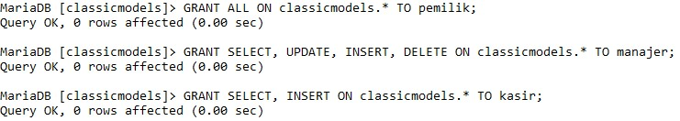

Perintah untuk memerikan hak akses pada ROLE adalah :

GRANT hakAkses ON namaDatabase.namaKolom TO namaROLE;

1. Setelah itu membuat USER ACCOUNT yang akan diberikan hak akses tertentu.

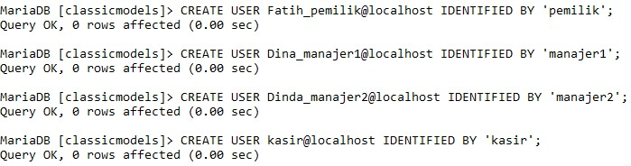

Perintah untuk membuat USER adalah :

CREATE USER namaUser@host IDENTIFIED BY ‘password’;

1. Memberikan hak akses pada USER dengan ROLE yang telah dibuat sebelumnya dengan perintah GRANT.

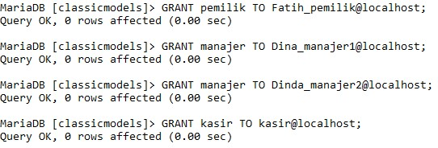

Perintah untuk memberikan hak akses pada USER :

GRANT namaROLE TO namaUSER@host;

1. Terkadang USER tidak secara otomatis dapat langsung mengakses role tersebut. Maka harus diperlukan untuk mengaktifkan terlebih dahulu dengan perintah :

SET ROLE namaROLE;

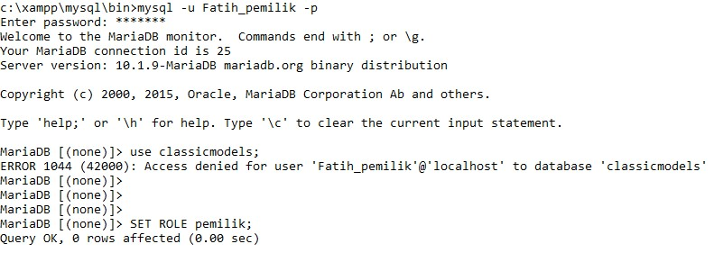

Baru bisa kita dapat mengaksesnya.

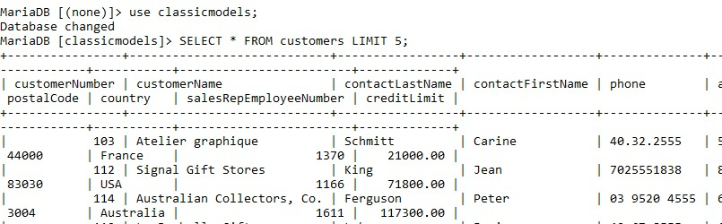

1. Dilakukan dengan hal yang sama pada user Manajer dan Kasir agar dapat mengakses. Pada user Manajer

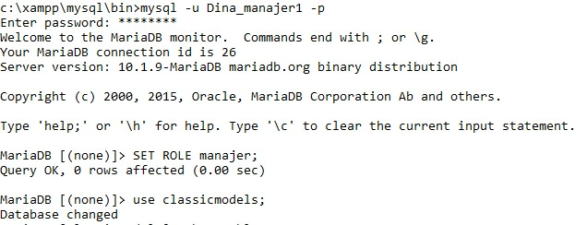

Pada user Kasir

